Влияние обратимой адсорбции молекул воды на магнитные свойства бората железа FeBo₃

Белов Иван Андреевич

Московский государственный университет имени М.В.Ломоносова,
физический факультет, Москва, Россия
E-mail: belovivan93@gmail.com

Магнитные свойства переходных элементов определяются частично заполненной электронной 3d-оболочкой. Адсорбционные свойства 3d-материалов также связаны с частичным заполнением внешних орбиталей, что говорит о взаимосвязи магнитных и адсорбционных свойств.
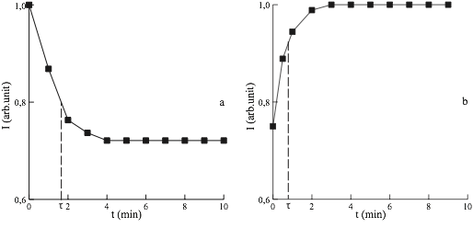
В данной работе представлены результаты исследований магнитных характеристик тонких пластинок бората железа параллельные базисной плоскости кристалла. [2] Образцы выращены методом кристаллизации из раствора в расплаве, имеют форму тонких шестигранных пластин толщиной ~30 мкм и являются прозрачными в видимом диапазоне. Для изучения колебаний доменных границ в переменном магнитном поле использовался магнитооптический эффект Фарадея, при этом образец помещался в оптическую вакуумную ячейку и освещался параллельным пучком света. В связи с тем, что намагниченность лежит в базисной плоскости образцов, угол падения света на образец составлял 45^{о} . Экспериментально было обнаружено, что обратимая адсорбция молекул воды значительно изменяет начальную магнитную восприимчивость слабого ферромагнетизм бората железа. Эффект обратим при комнатной температуре. На рис. 1 показаны временные зависимости амплитуды колебаний интенсивности света, измеренные с помощью фотоэлектронного умножителя после напуска и после откачки паров воды. Видно, что величина сигнала плавно спадает примерно на 30% во время адсорбции, а затем возвращается к начальному значению после откачки. Время установления амплитуды колебаний (τ) после напуска паров воды (~90 с) примерно в два раза больше времени установления амплитуды колебаний после откачки (~45 с).
Рис. 1 Временная зависимость амплитуды колебаний интенсивности света: (a) - после напуска паров воды в ячейку, (b) – после откачки паров воды.

Эффект объяснен тем, что сжатие поверхности приводит к возникновению напряжения сжатия поверхности[3,4], что в свою очередь индуцирует появление одноосной поверхностной магнитной анизотропии в базисной плоскости. Вследствие появления одноосной поверхностной анизотропии, происходит поворот намагниченности в базисной плоскости и соответствующее изменение магнитной восприимчивости.
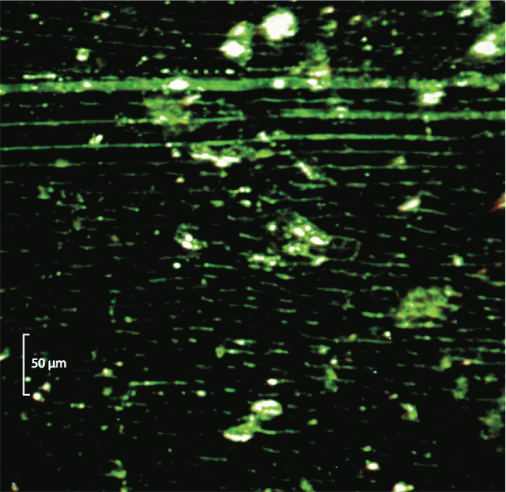
На поверхности образца отчетливо наблюдались параллельные полосы роста расположенные на расстоянии 10-20 мкм друг от друга (рис. 2). Адсорбция в первую очередь происходит на дефектах кристаллической структуры поверхности, поэтому естественно предположить, что распределение адсорбированных молекул воды определяется ориентацией полос роста. Характерное время установления равновесия после напуска паров воды оказалось в два раза больше, чем при откачке. Наблюдаемое явление было объяснено с помощью механизма образования цепочек молекул с водородными связями. Построение новой цепочки может происходить только путем последовательного присоединения молекул воды. Сжатие поверхности будет происходить только при закреплении свободного конца цепочки на поверхности. Во время десорбции под действием тепловых флуктуаций цепочка может быть разделена в любом месте, при этом напряжение сжатия исчезает.
Рис. 2 Фотография поверхности образца
Автор выражает благодарность Зубову В.Е. и Кудакову А.Д. за помощь при проведении эксперимента, а так же Стругацкому М.Б. за предоставленные образцы.
Литература
- В.Ф. Киселев, О.В. Крылов, Адсорбционные процессы на поверхности полупроводников и диэлектриков. Наука, Москва (1978), 256 с. С.168, 181, 187.
- S. Yagupov, M. Strugatsky, K. Seleznyova, E. Maksimova, I. Nauhatsky, V. Yagupov, E. Milyukova, J. Kliava. Applied Physics A: Materials Science and Processing, 121 (1), 179 (2015).
- G.B. Scott. J. Phys. D: Appl. Phys., 7, 1574 (1974).
- M.B. Strugatsky, S.V. Yagupov, I.A. Naukhatsky, N.S. Nepevnaya. Functonal materials 13, 490 (2006).

